福建省“三支一扶”计划报名系统常见问题汇总

情况1：

完成个人注册，登录服务平台后，在完善基本信息时，出现生源地等信息无法选择，如下：

解决办法：换一个浏览器，建议使用360浏览器极速模式或者谷歌浏览器。

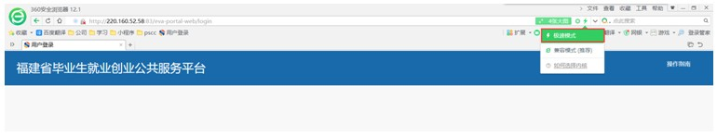

情况2：完善基本信息时，专业没有数据可选

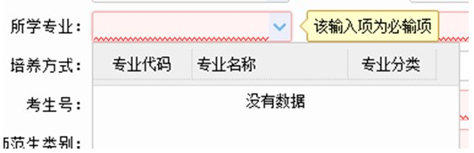

解决办法：请先选择学历和入学情况，再选择专业，可输入专业名称前几个字段，系统进行搜索后，选择下拉框数据。

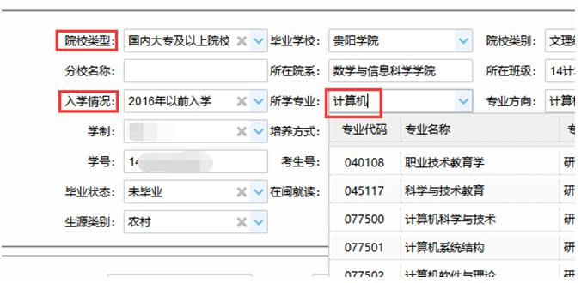

情况3：基本信息录入后，点击保存，提示“系统异常，请联系管理员”

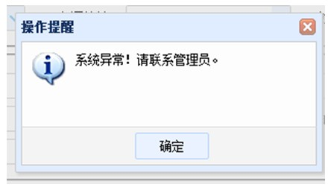

解决办法：1）请检查基本信息，录入的信息是否存在空格，录入的信息字数是否过长，超出允许的长度。特别是学制，可输入数字或选择下拉框数据，不能输入中文。

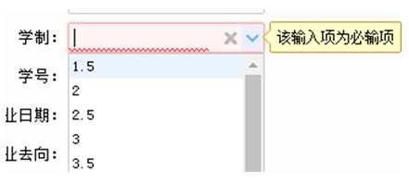

2）学历不得选择：大专及以上，要选择专科生毕业

3）学历修改后，需要重新填写毕业学校和所学专业，可以输入关键字查询，最后必须选择下拉框中的值

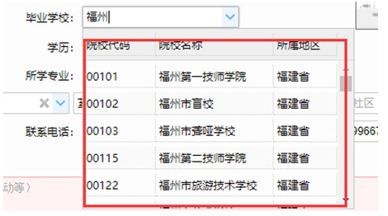

情况4：报名时，上传材料页面出现自定义材料，无法正常上传材料

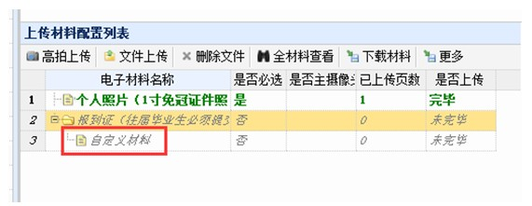

解决办法：选中自定义材料，点击上方的更多按钮，点击删除自定义材料即可

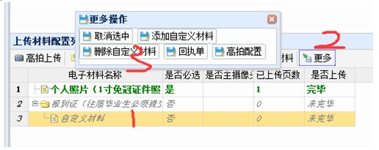

情况5：报名状态显示“已报名”，但报名人员所在院校审核界面没有信息

解决办法：系统按照报名人员填报的学校名称自动匹配，将报名人员信息提交至所在院校，请确认院校名称是否填写正确，选择下拉框数据

系统异常咨询电话：0591-87540939

